Anexa nr. 2 la Regulamentul cu privire la achizițiile publice de valoare mică

DECLARAȚIE DE ELIGIBILITATE LOT 28
Către AMT Centru
Stimați domni,
Subsemnatul, reprezentant împuternicit al SRL TOVRIM, în calitate de ofertant, declar pe propria răspundere, sub sancțiunea excluderii din procedură și sub sancțiunile aplicate faptei de fals în acte publice, că nu mă aflu în una dintre situațiile prevăzute la art. 19 din Legea nr. 131/2015 privind achizițiile publice.
Mă oblig, la solicitarea autorității/entității contractante, în scopul verificării și confirmării declarației, să prezint orice document doveditor de care dispun.
Agachi Andrei 079557750
Data completării 18.02.2026 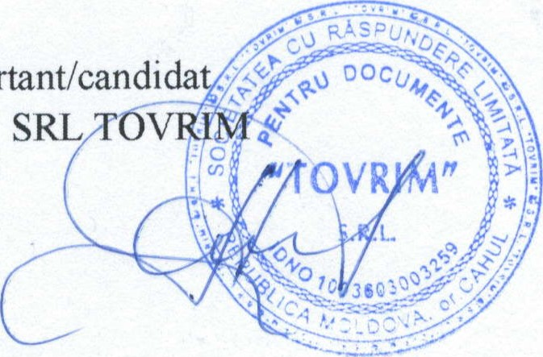
Ofertant/candida

